**Correction des exercices sur le chapitre 14**

**Exercice 1 : fonctions paires - impaires**

*Les questions 1 et 2 sont indépendantes*

1.Soit la fonction $f$ définie sur ℝ par $f(x)=x^{4}-3x²$.

a)Représenter la courbe de la fonction $f$ à l’écran de votre calculatrice.

b)Conjecturer la parité de la fonction $f$.

c)Calculer $f(-x)$ (on remplacera $x$ par $(-x)$ dans l’expression de $f(x)$)

d)Conclure.

2.Soit la fonction $f$ définie sur ℝ privé de 0 par $f(x)=\frac{1}{x}$.

a)Représenter la courbe de la fonction $f$ à l’écran de votre calculatrice.

b)Conjecturer la parité de la fonction $f$.

c)Calculer $f(-x)$ (on remplacera $x$ par $(-x)$ dans l’expression de $f(x)$)

d)Conclure.

1.a)

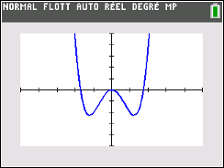

b)Il semble que $f$ est paire. (axe des ordonnées est axe de symétrie)

c) $f\left(-x\right)={\left(-x\right)}^{4}-3{\left(-x\right)}^{2}=\left(-x\right)\left(-x\right)(-x)(-x)-3×\left(-x\right)\left(-x\right)=x^{4}-3x^{2}=f(x)$

d)On en déduit que $f$ est paire.

2.a)

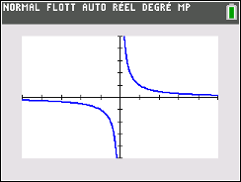

b)Il semble que $f$ est impaire. (l’origine est centre de symétrie)

c) $f\left(-x\right)=\frac{1}{-x}=-\frac{1}{x}=-f(x)$

d)On en déduit que $f$ est impaire.

Exercices 108b) 109a)p234

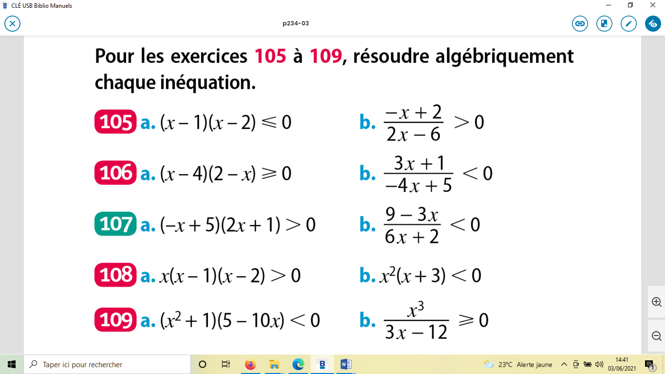

108b)

$x+3>0(+)$ équivaut à $x>-3$ (à droite)

|  |  |
| --- | --- |
| $$x$$ | -∞ $-3$ $0$ +∞ |
| $$x²$$ | + + 0 + |
| $$x+3$$ | - 0 + + |
| $$x²(x+3)$$ | - 0 + 0 + |

$x^{2}\left(x+3\right)<0$ $S= ]-∞ ;-3[$

109a) $x^{2}+1≥1>0$

$5-10x>0(+)$ équivaut à $-10x>-5$ équivaut à $x<\frac{1}{2}$ (à gauche)

|  |  |
| --- | --- |
| $$x$$ | -∞ $\frac{1}{2}$ +∞ |
| $$x²+1$$ | + + |
| $$5-10x$$ | + 0 - |
| $${(x}^{2}+1)(5-10x)$$ | + 0 - |

${(x}^{2}+1)(5-10x)<0$ $S= ]\frac{1}{2} ;+∞[$

Exercices 57,58,59p231

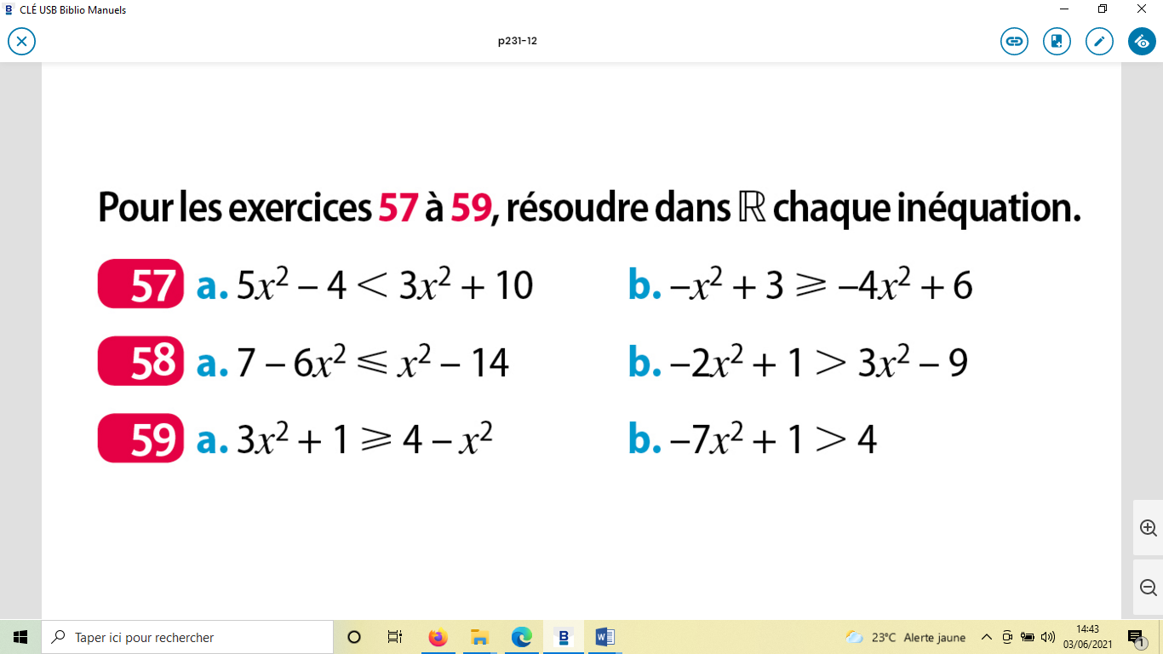

57a)

$5x^{2}-4<3x^{2}+10$ équivaut à $5x^{2}-3x^{2}<10+4$ équivaut à $x²<7$

S= $]-\sqrt{7};\sqrt{7}[$

57b)

$-x^{2}+3≥-4x^{2}+6$ équivaut à $-x^{2}+4x^{2}≥6-3$ équivaut à $x²≥1$

S= $]-∞;-1]∪[1;+∞[$

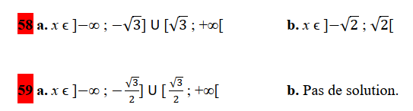

Exercices 113,114b)p234

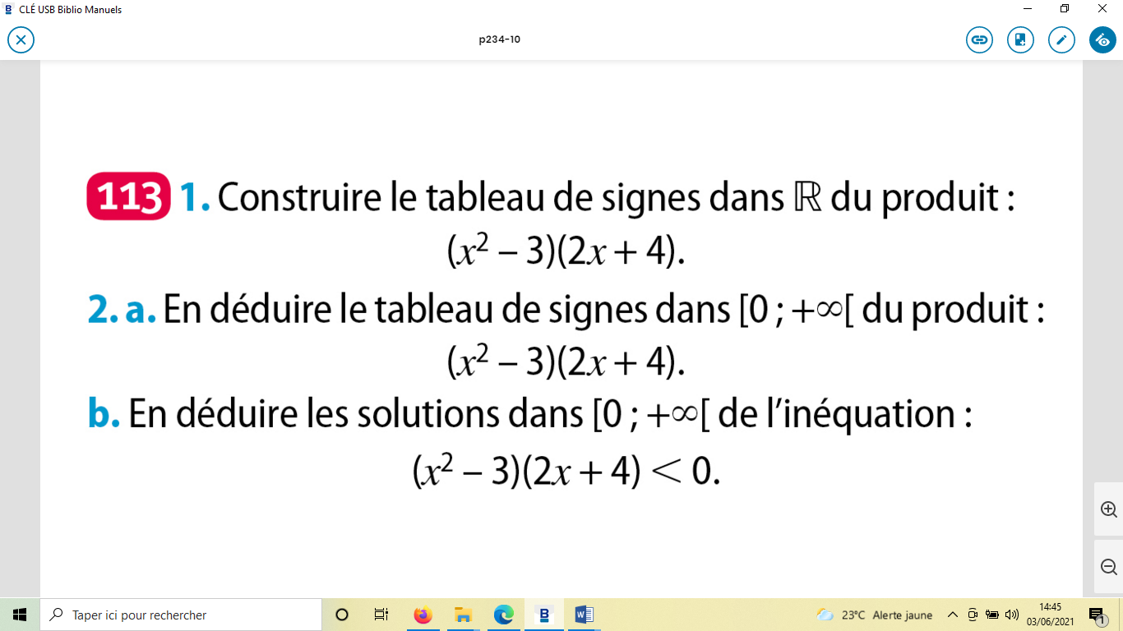

$1.2x+4>0 (+)$ équivaut à $2x>-4$ équivaut à $x>-2$ (droite)

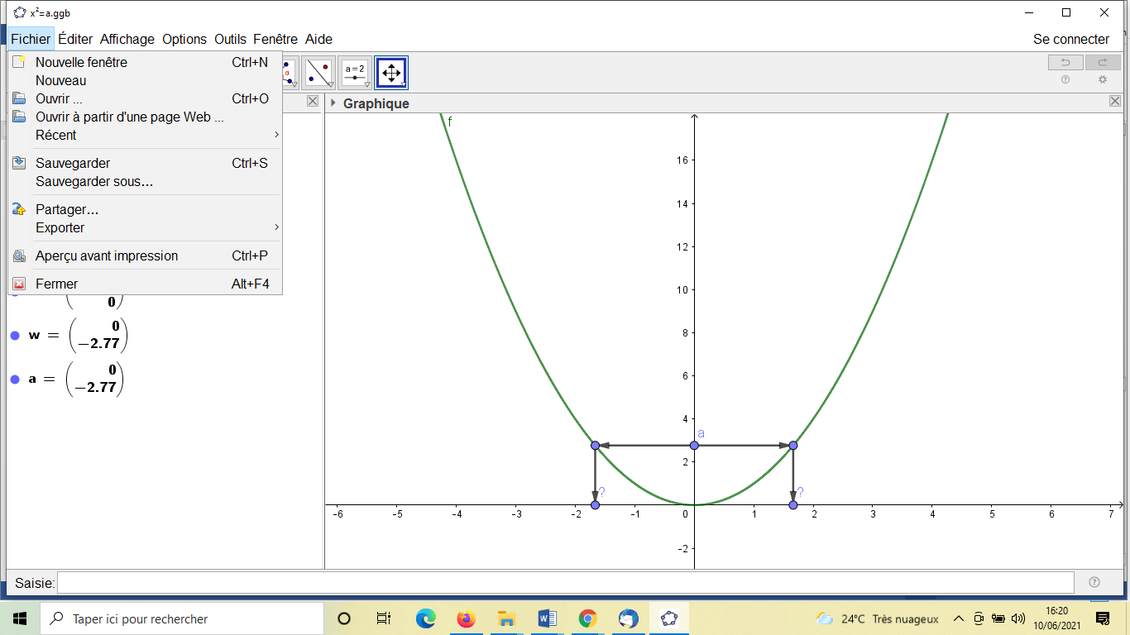

$x^{2}-3>0$ équivaut à $x^{2}>3$ équivaut à $x∈]-∞;-\sqrt{3}[∪]\sqrt{3};+∞[$

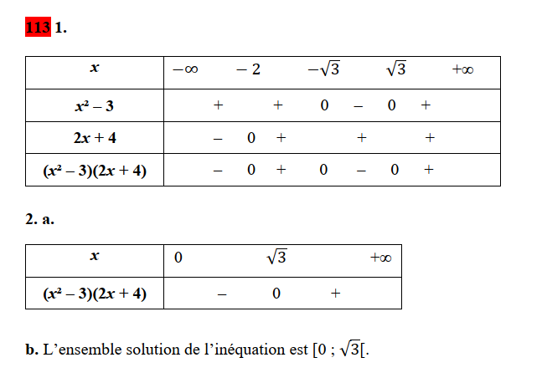

0

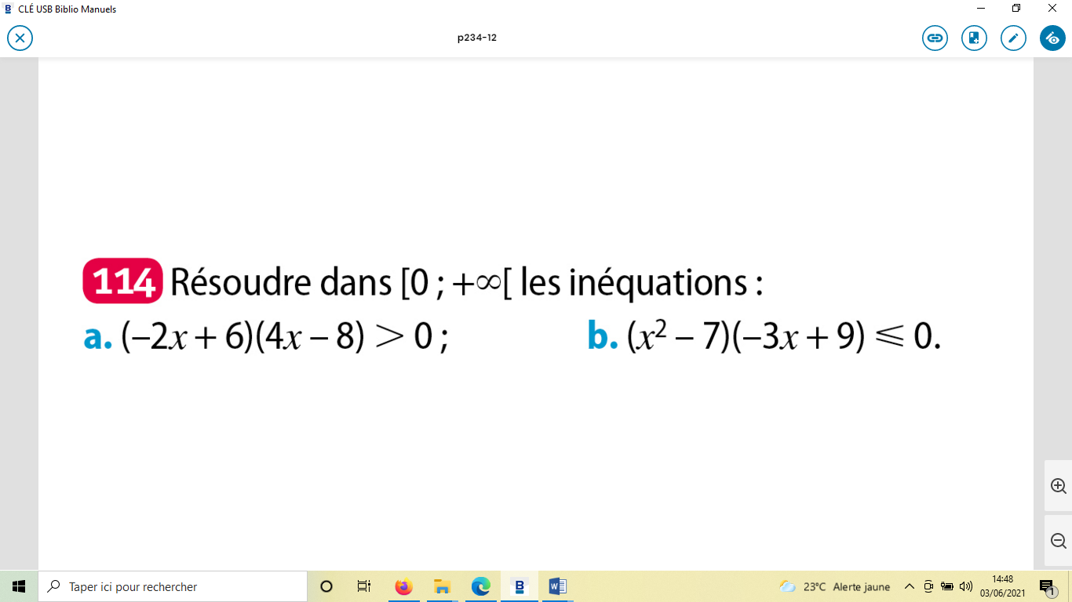

$-3x+9>0 \left(+\right)$ équivaut à $-3x>-9$ équivaut à $x<$ 3 (gauche)

$x^{2}-7>0$ équivaut à $x^{2}>7$ équivaut à $x∈]-∞;-\sqrt{7}[∪]\sqrt{7};+∞[$

|  |  |
| --- | --- |
| $$x$$ | -∞ $-\sqrt{7}$ 0 $\sqrt{7}$ 3 +∞ |
| $$x²-7$$ | + 0 - 0 + + |
| $$-3x+9$$ | + + + 0 - |
| $$(x^{2}-7)(-3x+9)$$ | + 0 - 0 + 0 - |

|  |  |
| --- | --- |
|  | 0 $\sqrt{7}$ 3 +∞ |
| $$(x^{2}-7)(-3x+9)$$ | * 0 + 0 - |

S=[0 ; $\sqrt{7}]U[3;+∞[$

Exercices 20p229,74p231,75p232,76,77,78p232

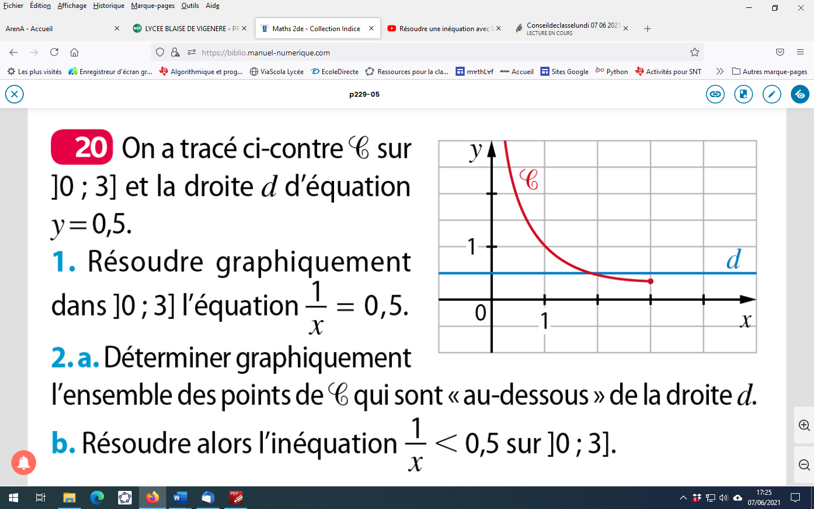

1.La solution est x=2.

2a)b) Les solutions sont les réels de l’intervalle ]2 ;3]

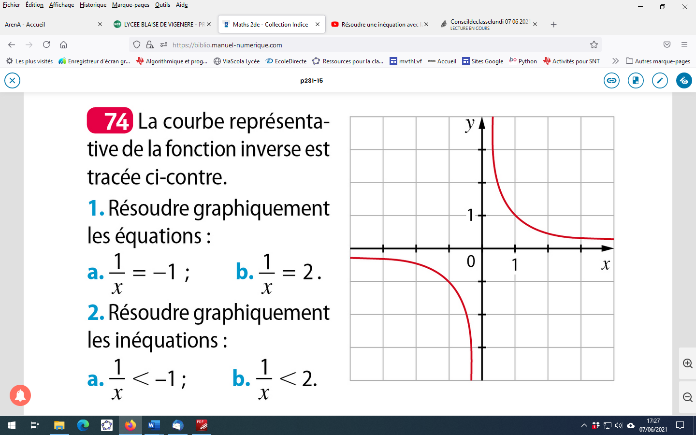

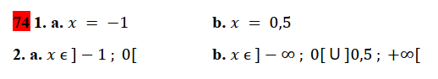

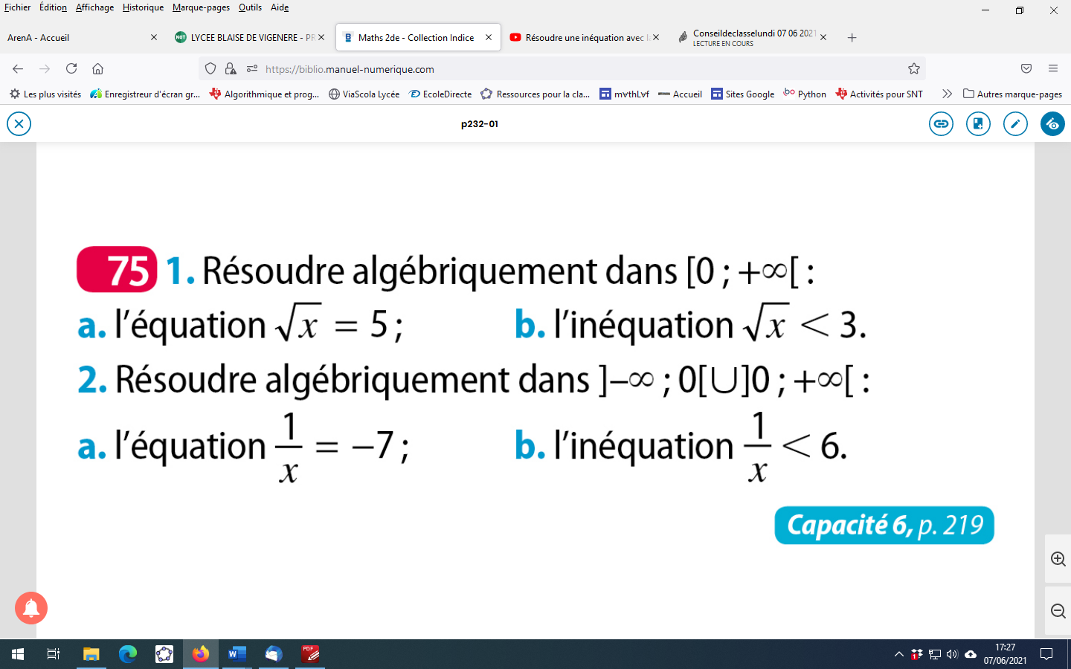

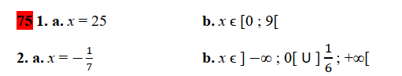

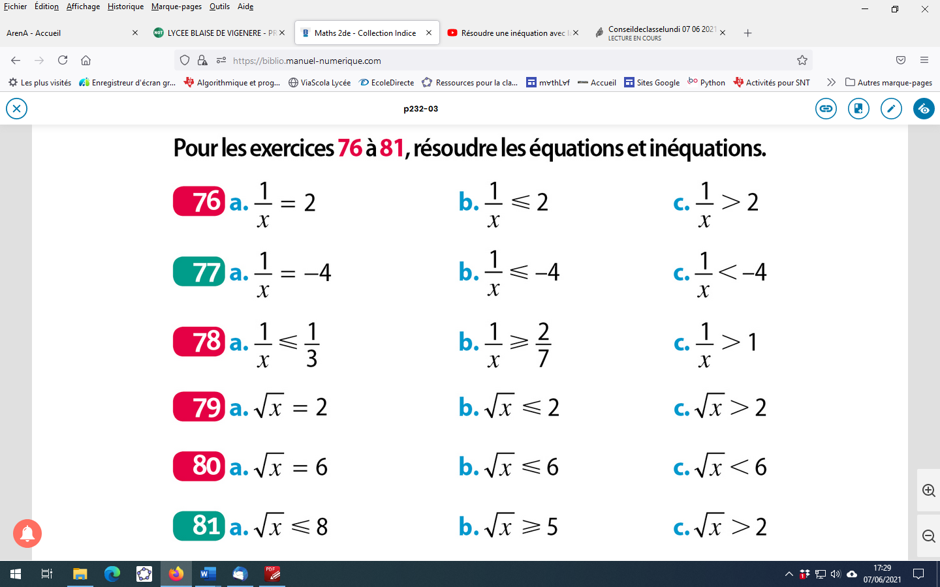

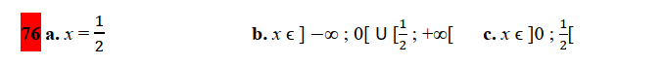

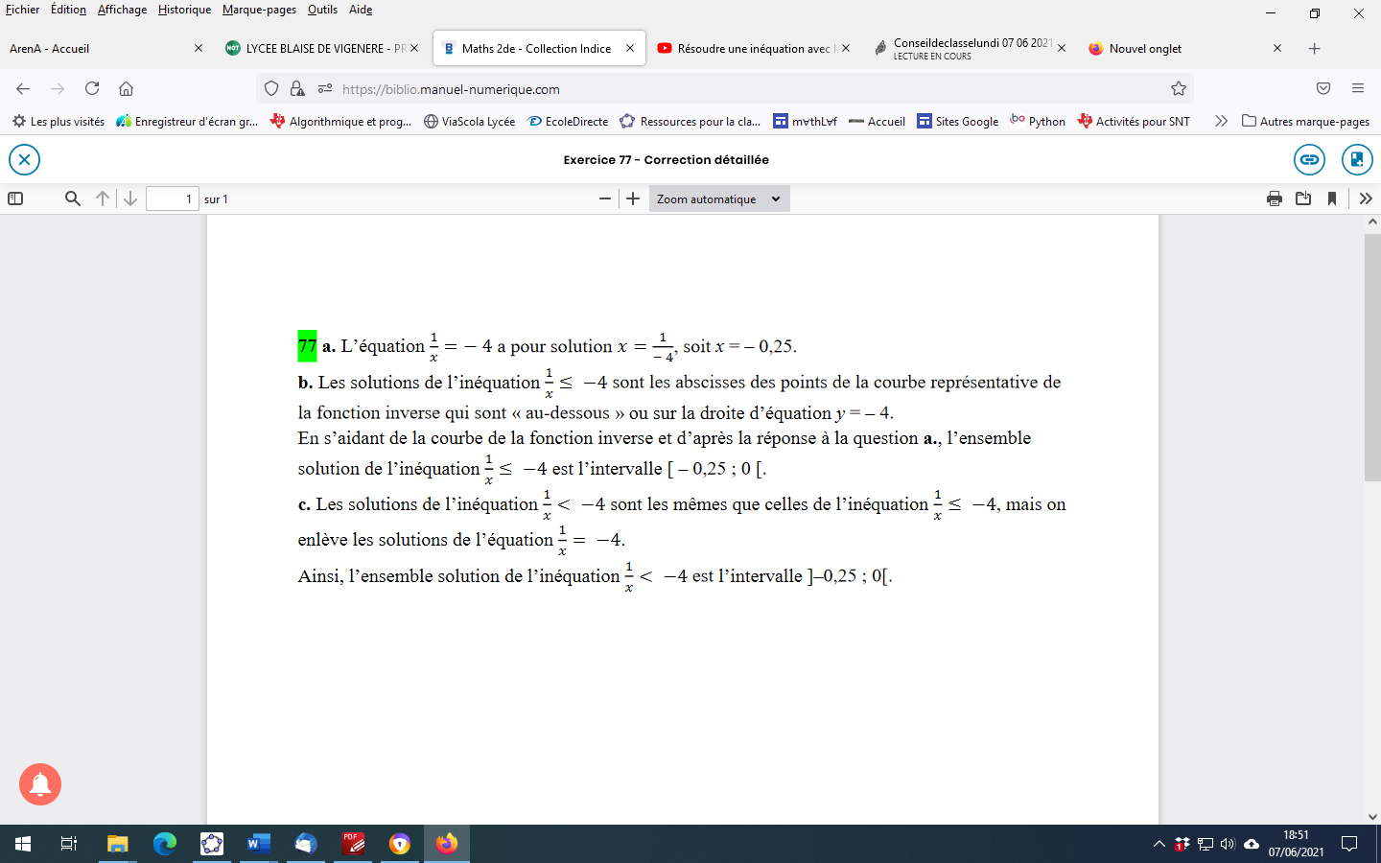

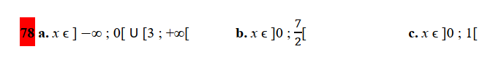

Exercices 23p229,72p231,80,81p232

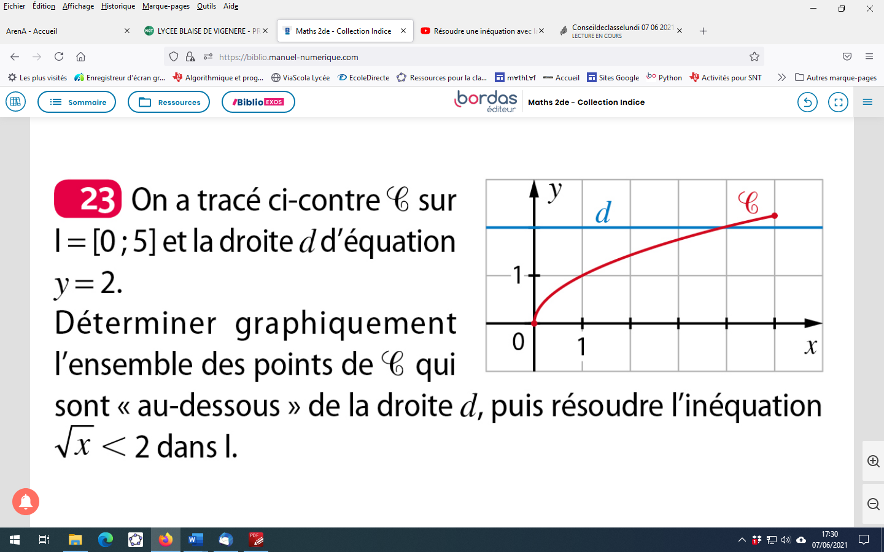

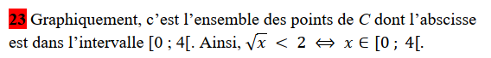

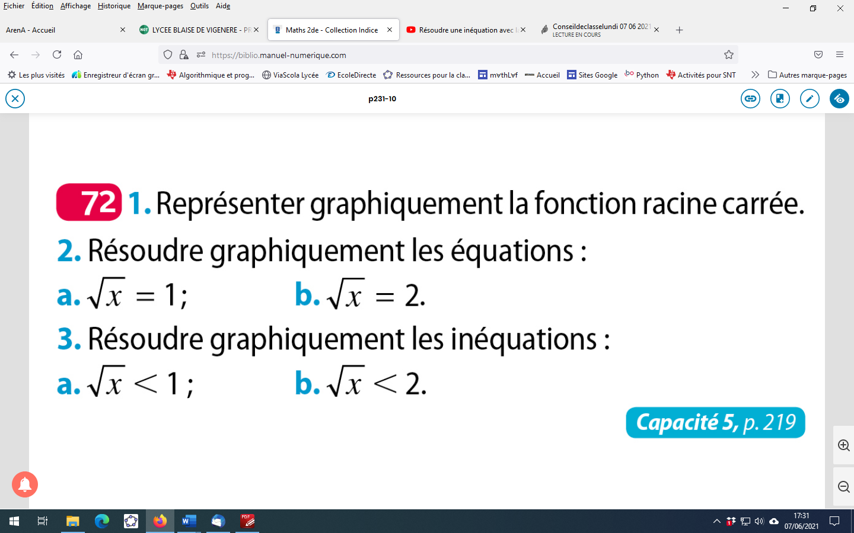

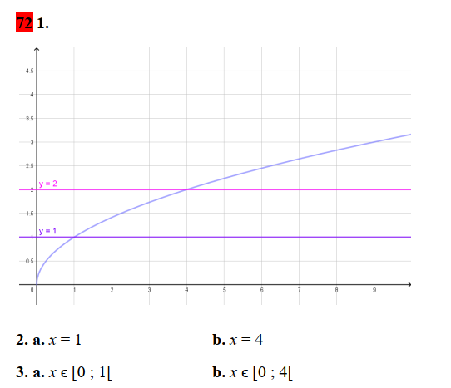



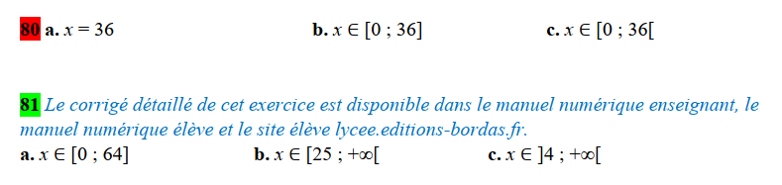

Exercices 16p228,37p230,43,44p230,66p231

